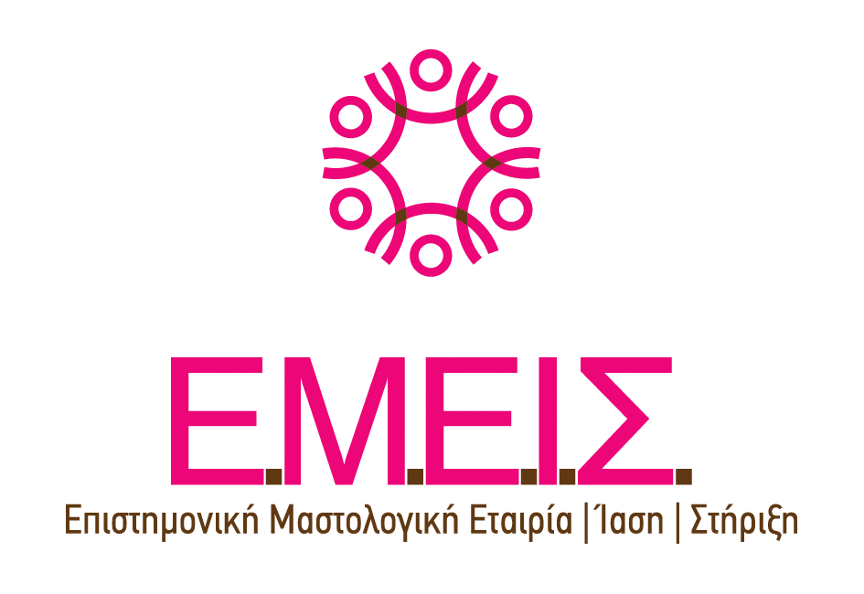

Ε.Μ.Ε.Ι.Σ.
ΕΠΙΣΤΗΜΟΝΙΚΗ ΜΑΣΤΟΛΟΓΙΚΗ ΕΤΑΙΡΙΑ –ΊΑΣΗ-ΣΤΗΡΙΞΗ-
Επιστημονική Μη Κερδοσκοπική Εταιρία - ΑΡ.ΚΑΤ.ΠΡΩΤΟΔΙΚΕΙΟΥ ΑΘΗΝΩΝ 621/2011
Κηφισίας 102 Αθήνα, τηλ. 800 11 35735, email: emeis@emeis.com.gr

Πάγια Εγγραφή: 20€

Ετήσια Συνδρομή: 50€

Αρ.Λογ.Πειραιώς 5178 063506 780
ΑΙΤΗΣΗ TAKTIKOY ΜΕΛΟΥΣ

Ημερομηνία:........................................................

ΟΝΟΜΑ __________________________________________________________________________

ΙΔΙΟΤΗΤΑ-ΕΠΑΓΓΕΛΜΑ_ _________________________________________________________

ΕΝΑΣΧΟΛΗΣΗ ΣΤΟΝ ΤΟΜΕΑ ΤΗΣ ΜΑΣΤΟΛΟΓΙΑΣ

ΔΙΕΥΘΥΝΣΗ _____________________________________________________ΤΚ __________

ΠΕΡΙΟΧΗ…………………………………………………………………………..

ΤΗΛΕΦΩΝΟ ____________________________ ΚΙΝΗΤΟ…………………………………
FAX ___________________________

e-mail ______________________________________________________________________

Παρακαλώ πολύ στα στοιχεία επικοινωνίας μου, που σας σημειώνω, να με ενημερώνετε για όλες τις εκδηλώσεις και τα νέα της Ε.Μ.Ε.Ι.Σ.

Εφόσον πρόκειται για Αίτηση Εγγραφής Τακτικού Μέλους, παρακαλούμε να δηλώσετε:
- τον χρόνο και τον τομέα προηγούμενης ενασχόλησής τους με την μαστολογία, ήτοι, την εμπειρία σας σε επίπεδο επιστημονικής έρευνας ή/και ιατρικής πράξης.

- τη διαθεσιμότητά σας για την ΕΘΕΛΟΝΤΙΚΗ ΣΑΣ συμμετοχή σε εξορμήσεις της Ε.Μ.Ε.Ι.Σ για δωρεάν προληπτικούς ελέγχους και κλινικές εξετάσεις σε δυσπρόσιτες περιοχές, NAI ………… OXI …………

- την ΕΘΕΛΟΝΤΙΚΗ ΔΩΡΕΑΝ παροχή υπηρεσιών της ειδικότητάς σας σε ανασφάλιστους ή άπορους ασθενείς, εφόσον υπάρξει η ανάγκη και κριθεί σκόπιμο. NAI …… OXI ……

Παρακαλώ να με δεχθείτε ως τακτικό ή πάρεδρο μέλος της εταιρείας (σημειώστε το επιθυμητό).

Ο/H ΑΙΤΏΝ/ΑΙΤΟΎΣΑ

